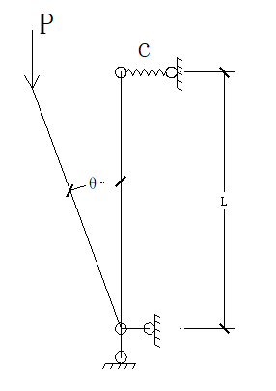

体系的总势能：

$$π=\frac{1}{2}{cl}^{2}\sin^{2}{θ-pl(1-cosθ})$$

一阶变分：

$$\frac{∂π}{∂θ}=lsinθ\left(clcosθ-p\right)$$

二阶变分：

$$\frac{∂^{2}π}{∂θ^{2}}=cl^{2}cos2θ-plcosθ$$

令一阶变分为0，得

$$clcosθ-p=0 或 θ=0$$

令 $λ=p/cl$，左式化为

$$λ=cosθ$$

令二阶变分为0，得



$$λ=\frac{cos2θ}{cosθ}$$

蓝色曲线为平衡路径，是由一阶变分为0得出的。红色曲线为稳定的分界线，是由二阶变分为0得出的。稳定分界线以上的平衡路径都是不稳定的。

由上图可以看出，当 $λ<1即p<cl时，$ 对应于每一个荷载值，结构可以在三个位置达到平衡。但是，只有在转角为0处的平衡是稳定的。当 $λ≥1即p≥cl时，$ 结构只能在转角为0处的位置达到平衡，而且平衡一定是不稳定的。

体系的总势能：

$$π=\frac{1}{2}{cl}^{2}\sin^{2}{θ-pl(1-cosθ})$$

变形后：

$$\frac{π}{cl^{2}}=\frac{1}{2}\sin^{2}{θ-λ(1-cosθ})$$

$λ$ 取不同的值，可以画出不同的曲线：



蓝色曲线对应 $λ=0.4$，此时荷载比较小， $p=0.4cl<cl$。对应的势能曲线有三个驻值，即结构能够在三个位置达到平衡。三个驻值中只有一个是极小值，此时杆件转角为0。根据势能最小原理，这个位置的平衡是稳定的，而其余两个位置的平衡是不稳定的。

红色曲线对应 $λ=1$，绿色曲线对应 $λ=1.2。$ 两条曲线形状相同，都只有在转角为0处有一个驻值，即杆件在只有在转角为0的位置能达到平衡。由于此驻值是极大值，所以平衡是不稳定的。

总结：

无论从荷载位移曲线还是势能位移曲线都能得到此类结构的稳定特性：

当 $λ<1即p<cl时，$ 对应于每一个荷载值，结构可以在三个位置达到平衡。但是，只有在转角为0处的平衡是稳定的。

当 $λ≥1即p≥cl时，$ 结构只能在转角为0处的位置达到平衡，而且平衡一定是不稳定的。